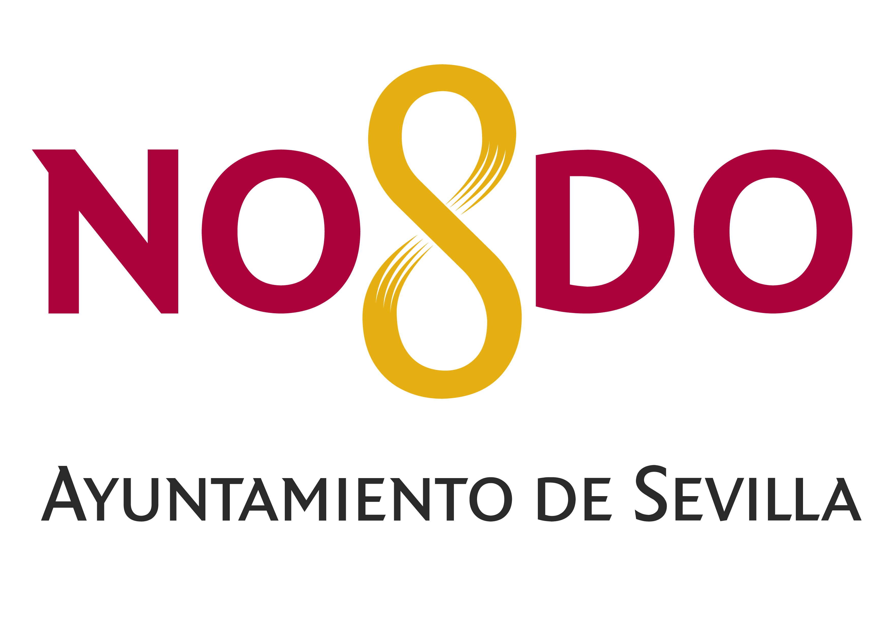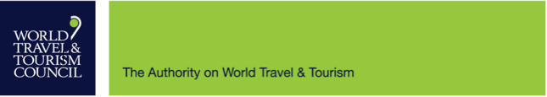

NOTA INFORMATIVA

LA CUMBRE MUNDIAL DEL TURISMO DE SEVILLA RECIBE LA CERTIFICACIÓN DE EVENTO SOSTENIBLE DE BUREAU VERITAS

- El alcalde de Sevilla, Juan Espadas, y Gloria Guevara, CEO y presidenta de WTTC, han recibido la certificación de manos de Bertrand Martin, presidente ejecutivo de Bureau Veritas España y Portugal.

Sevilla, 4 de abril de 2019. El alcalde de Sevilla, Juan Espadas, y Gloria Guevara, CEO y presidenta de WTTC, han recibido hoy, último día de la Cumbre Mundial del Turismo que se celebra los 3 y 4 días en Sevilla, la certificación de manos de Bertrand Martin, Presidente Ejecutivo de Bureau Veritas España y Portugal. La entrega se ha celebrado durante la ceremonia de clausura.
El Ayuntamiento de Sevilla y WTTC, organizadores del evento, han apostado por la certificación para dotar al acto de un elevado grado de sostenibilidad, abarcando múltiples cuestiones ambientales, económicas y sociales, y ha recibido la distinción de evento sostenible, después de superar con éxito la auditoría de Bureau Veritas como tercera parte independiente.
La auditoría de Bureau Veritas refleja que la cumbre se ha diseñado, organizado y planificado para minimizar sus impactos ambientales negativos, entre otros principales objetivos, al mismo tiempo que aporta un legado beneficioso para la comunidad local y para todas las personas e instituciones que están involucradas en su celebración.
“La certificación obtenida por la Cumbre evidencia el compromiso de WTTC con el desarrollo sostenible, un compromiso que es extensible a todo el sector, ya que la apuesta por la sostenibilidad representa uno de los grandes retos para el futuro del turismo a nivel mundial”, ha explicado Gloria Guevara, CEO y presidenta de WTTC.
Por su parte, el delegado de Hábitat Urbano, Cultura y Turismo del Ayuntamiento de Sevilla, Antonio Muñoz, ha destacado la colaboración e implicación de todas las empresas e instituciones públicas vinculadas en la organización del evento WTTC para que su huella de carbono sea cero y, por tanto, sostenible medioambientalmente.
Muñoz ha recordado el firme compromiso municipal con los 17 Objetivos de Desarrollo Sostenible (ODS) de Naciones Unidas y los compromisos internacionales asumidos por el Ayuntamiento, entre ellos los contenidos en el Pacto de Alcaldes de París.
“Se ha tratado de integrar el criterio de sostenibilidad en la organización del evento, y máxime en este de WTTC dado que el objetivo fundamental de esta asociación internacional es propiciar el crecimiento sostenible del turismo a nivel mundial”, ha concluido.

“Esta certificación de evento sostenible garantiza la gestión sostenible del Ayuntamiento de Sevilla y WTTC, reforzando así el compromiso de ambas instituciones con el medio ambiente. Lo decimos desde la responsabilidad de una entidad como Bureau Veritas que, desde sus comienzos en 1828, ha aportado a sus socios y clientes el conocimiento y la experiencia necesarios para desarrollar la esencia de sus ideas y convertirlas en servicios y productos fiables, sostenibles y seguros”, ha apuntado Bertrand Martin, presidente ejecutivo de Bureau Veritas España y Portugal.
Indicadores auditados
El personal especializado de Bureau Veritas ha valorado el consumo de energía, la huella de carbono y su compensación, la correcta gestión del agua, la gestión de los residuos, las condiciones de los trabajadores, el comercio local, la accesibilidad, la inclusión, la igualdad y la movilidad, entre otros muchos indicadores.
Sobre la Cumbre Mundial del WTTC
La Cumbre Mundial del Consejo Mundial de Viajes y Turismo es el evento más relevante de viajes y turismo, que reúne a los líderes mundiales de los sectores público y privado. El anfitrión de la Cumbre es el Ayuntamiento de Sevilla, con la colaboración del Gobierno de España y la Junta de Andalucía.
La Cumbre Mundial acogerá a más de 1.650 delegados, entre los que se incluye a más de 100 CEOs, miembros de WTTC, cerca de 500 medios de comunicación nacionales e internacionales, 30 delegaciones ministeriales, así como Jefes de Estado. En esta edición, el 44º presidente de los Estados Unidos, Barack Obama, será el invitado de honor y orador principal. Entre los ponentes principales también se cuenta con la presencia del presidente del Gobierno Pedro Sánchez, S.E. Margaret Kenyatta, Primera Dama de la República de Kenia y Felipe Calderón, presidente de México.

Para más información y contactos:
Chloe Wynne. chloe.wynne@wttc.org. +44 (0) 207 481 8007

Pilar Mena / José M. Caro pmena@euromediagrupo.es, jcaro@euromediagrupo.es
630133977 / 677732025

